Tytuł operacji:

Budowa siłowni terenowej w Wyszynach

Numer wniosku:

DN/MP/4/2014

Kwota dofinansowania:

24 878,80
Realizacja wskaźnika z LSR:

Opis operacji:

Realizacja danej operacji obejmuje obszar na którym planuje się utworzenie siłowni plenerowej. Jest to także teren przy boisku sportowym w Wyszynach. Zagospodarowanie przestrzeni na której znajduje się zarówno boisko sportowe jak i miałaby się znajdować plenerowa siłownia czyni to miejsce terenem rekreacji, w tym rekreacji wielopokoleniowej.
Powstanie siłowni w miejscu w którym planowana jest operacja przyczyni si do budowania relacji i więzi między różnymi grupami wiekowymi tj. dziećmi a także przychodzącą młodzieżą czy osobami starszymi.
Siłownia służyć będzie aktywnym działaniom jego użytkowników, jednocześnie swoim wyglądem i formą wkomponuje się do warunków otoczenia. Powstanie siłowni przekona i zachęci osoby, które dotychczas nie miały kontaktu z tego typu aktywnością do treningu siłowego czy też wytrzymałościowego w oparciu o urządzenie dostępne w praktyce. W ramach projektu planuje się przygotowanie terenu i zamontowanie urządzeń sportowych. W ramach operacji planuje się zamontowanie 6 elementów siłowni plenerowej.
Zrealizowanie zadania będzie wpływać na poprawę jakości życia na obszarach wiejskich przez zaspokojenie potrzeb społecznych i kulturalnych mieszkańców oraz promowanie obszarów wiejskich.

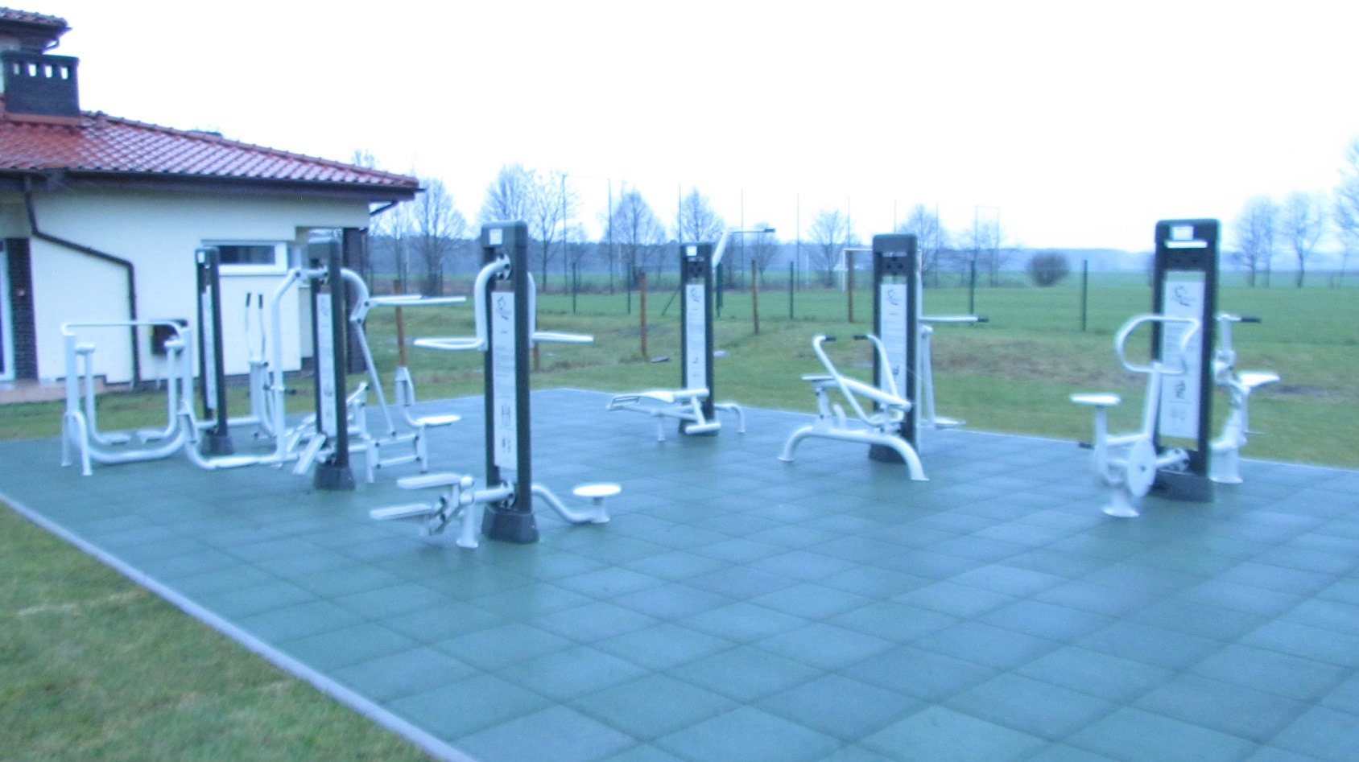
Budowa siłowni terenowej w Wyszynach
